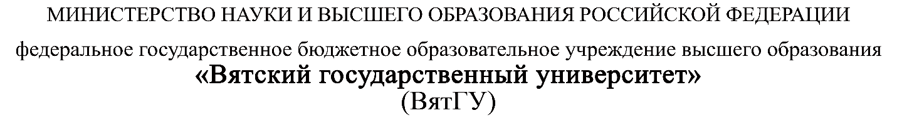

УТВЕРЖДАЮ

Руководитель практики от Университета

__________________________________

*(должность, ФИО)*

МП ___________________________________

*(Подпись)*

Дата « __» ____________ 202_ год

**ОТЧЕТ**

**ПО УЧЕБНОЙ ПРАКТИКЕ**

ПМ.05 Проектирование и разработка информационных систем

|  |  |
| --- | --- |
| Панкратов Никита Владимирович | |
| *(Ф.И.О. обучающегося)* | |
| 09.02.07 Информационные системы и программирование | |
| *(специальность)* | |
|  | |
| Учебная группа | ИСПк-204-52-00 |
|  |  |
| Место прохождения практики | ФГБОУ ВО «Вятский государственный университет», |
| Колледж ВятГУ | *(наименование организации, структурного подразделения организации)* |
|  |  |

|  |  |  |  |  |  |
| --- | --- | --- | --- | --- | --- |
| Итоговая оценка: |  | | | | |
| Руководитель  практики от университета |  |  |  |  |  |
|  | *(дата)* |  | *(подпись)* |  | *(Ф.И.О.)* |

Киров, 2024 г.



ИНДИВИДУАЛЬНОЕ ЗАДАНИЕ НА ПРАКТИКУ

|  |  |  |  |  |  |  |  |
| --- | --- | --- | --- | --- | --- | --- | --- |
| Ф.И.О. обучающегося | | Панкратов Никита Владимирович | | | | | |
| Специальность | | 09.02.07 Информационные системы и программирование | | | | | |
| Учебная группа | | ИСПк-204-52-00 | | | | | |
| Вид практики | | учебная практика | | | | | |
| Тема индивидуального задания | | Игра “Find me” | | | | | |
| Сроки прохождения практики | | с | 15.01.2024 | по | 19.06.2024 | | |
| Место прохождения практики | | ФГБОУ ВО «Вятский государственный университет», Колледж ВятГУ | | | | | |
|  | | (наименование организации, структурного подразделения организации) | | | | | |
| № | Виды работ, выполняемых обучающимися во время практики | | | | | Объем работ (час) | Формируемые компетенции |
| 1 | Пройти инструктаж по ознакомлению с правилами внутреннего трудового распорядка, охраны труда, техники безопасности, противопожарной безопасности, санитарно-эпидемиологическими правилами и гигиеническими нормативами, а также вводный инструктаж и инструктаж на рабочем месте | | | | | 2 | ОК 08. |
| 2 | Постановка задачи | | | | | 8 | ОК 02, ОК 06, ОК 07, ОК 09. |
| 3 | Настройка рабочего окружения | | | | | 8 | ОК 01, ОК 09. |
| 4 | Анализ предметной области, постановка расширенного технического задания | | | | | 10 | ПК 5.1, ОК 03, ОК 04. |
| 5 | Проектирование | | | | | 35 | ПК 5.2, ПК 5.3, |
| 6 | Реализация программного кода | | | | | 35 | ПК 5.4, ПК 5.8. |
| 7 | Тестирование и отладка полученного кода | | | | | 22 | ПК 5.5, ОК 02, ОК 09. |
| 8 | Подготовка отчетной документации, включая детальное описание разработанных и использованных алгоритмов | | | | | 10 | ПК 5.6, ПК 5.7, ОК 09. |
| 9 | Подготовка к сдаче и сдача промежуточной аттестации | | | | | 2 | ОК 04, ОК 05. |

|  |  |  |  |  |  |
| --- | --- | --- | --- | --- | --- |
| Индивидуальное задание на практику разработано в соответствии с рабочей программой практики. | | | | | |
| Руководитель  практики от университета |  |  |  |  |  |
|  | (дата) |  | (подпись) |  | (Ф.И.О.) |
| С индивидуальным заданием ознакомлен(а) | |  | | | |
|  | | (дата, подпись обучающегося) | | | |

**ОТЗЫВ РУКОВОДИТЕЛЯ ПРАКТИКИ**

|  |  |  |  |  |
| --- | --- | --- | --- | --- |
| Ф.И.О. обучающегося | Панкратов Никита Владимирович | | | |
| Специальность | 09.02.07 Информационные системы и программирование | | | |
| Учебная группа | ИСПк-204-52-00 | | | |
| Вид практики | учебная практика | | | |
| Сроки прохождения практики | с | 15.01.2024 | по | 19.06.2024 |
| Место прохождения практики | ФГБОУ ВО «Вятский государственный университет», Колледж ВятГУ | | | |
|  | (наименование организации, структурного подразделения организации) | | | |

ВИДЫ И КАЧЕСТВО ВЫПОЛНЕНИЯ РАБОТ

|  |  |  |  |
| --- | --- | --- | --- |
| Вид работ | Критерий выполнения работ | | |
| Выполнены полностью самостоятельно | Выполнены с незначительной помощью наставника | Выполнены с помощью наставника |
| Постановка задачи | V |  |  |
| Настройка рабочего окружения | V |  |  |
| Анализ предметной области, постановка расширенного технического задания | V |  |  |
| Проектирование | V |  |  |
| Реализация программного кода | V |  |  |
| Тестирование и отладка полученного кода | V |  |  |
| Подготовка отчетной документации, включая детальное описание разработанных и использованных алгоритмов | V |  |  |
| Подготовка к сдаче и сдача промежуточной аттестации | V |  |  |

Обучающийся ознакомлен с правилами внутреннего трудового распорядка, охраны труда, техники безопасности, противопожарной безопасности, санитарно-эпидемиологическими правилами и гигиеническими нормативами, а также прошел вводный инструктаж и инструктаж на рабочем месте.

Во время прохождения учебной практики обучающимся освоены следующие профессиональные и общие компетенции:

|  |  |  |  |
| --- | --- | --- | --- |
| Наименование компетенции | Показатели оценки | Оценка | |
| Освоена | Не освоена |
| ПК 5.1. Собирать исходные данные для разработки проектной документации на информационную систему. | Способен выполнять анализ предметной области, выявляя существенные элементы, оказывающие влияние на проектируемую систему | V |  |
| ПК 5.2. Разрабатывать проектную документацию на разработку информационной системы в соответствии с требованиями заказчика. | Способен выполнять декомпозицию сущностей с целью получения наиболее полной картины о целесообразной структуре разработки | V |  |
| ПК 5.3. Разрабатывать подсистемы безопасной информационной системы в соответствии с техническим заданием. | Способен прогнозировать потенциально некорректные действия пользователя и предусматривать соответствующие реакции со стороны системы | V |  |
| ПК 5.4. Производить разработку модулей информационной системы в соответствии с техническим заданием. | Способен создавать программный код, отвечающий предъявляемым требованиям | V |  |
| ПК 5.5. Осуществлять тестирование информационной системы на этапе опытной эксплуатации с фиксацией выявленных ошибок кодирования в разрабатываемых модулях информационной системы. | Способен выполнять оценку корректности функционирования системы | V |  |
| ПК 5.6. Разрабатывать техническую документацию на эксплуатацию информационной системы. | Способен разрабатывать проектную, техническую и пользовательскую документации | V |  |
| ПК 5.7. Производить оценку информационной системы для выявления возможности ее модернизации. | Способен оценивать перспективы дальнейшего развития программной системы | V |  |
| ПК 5.8. Осуществлять интеграцию информационной системы с другими программными продуктами. | Способен повторно использовать готовые шаблонные решения при разработке программного продукта | V |  |
| ОК 01. Выбирать способы решения задач профессиональной деятельности применительно к различным контекстам. | Способен анализировать специализированную информацию и находить оптимальные пути решения задач профессиональной деятельности | V |  |
| ОК 02. Использовать современные средства поиска, анализа и интерпретации информации, и информационные технологии для выполнения задач профессиональной деятельности. | Способен анализировать специализированную информацию и находить оптимальные пути решения задач профессиональной деятельности | V |  |
| ОК 03. Планировать и реализовывать собственное профессиональное и личностное развитие, предпринимательскую деятельность в профессиональной сфере, использовать знания по финансовой грамотности в различных жизненных ситуациях. | Способен находить пути улучшения имеющихся решений, позволяющих повысить их общий качественный уровень | V |  |
| ОК 04. Эффективно взаимодействовать и работать в коллективе и команде. | Способен конструктивно обмениваться информацией с коллегами, грамотно формулировать запросы в целях получения разъясняющей информации | V |  |
| ОК 05. Осуществлять устную и письменную коммуникацию на государственном языке Российской Федерации с учетом особенностей социального и культурного контекста. | Способен конструктивно обмениваться информацией с коллегами, грамотно формулировать запросы в целях получения разъясняющей информации | V |  |
| ОК 06. Проявлять гражданско-патриотическую позицию, демонстрировать осознанное поведение на основе традиционных общечеловеческих ценностей, в том числе с учетом гармонизации межнациональных и межрелигиозных отношений, применять стандарты антикоррупционного поведения. | Способен конструктивно обмениваться информацией с коллегами, грамотно формулировать запросы в целях получения разъясняющей информации | V |  |
| ОК 07. Содействовать сохранению окружающей среды, ресурсосбережению, применять знания об изменении климата, принципы бережливого производства, эффективно действовать в чрезвычайных ситуациях. | Способен эффективно использовать компьютерное время, а также материальные ресурсы, необходимые для решения поставленных задач | V |  |
| ОК 08. Использовать средства физической культуры для сохранения и укрепления здоровья в процессе профессиональной деятельности и поддержания необходимого уровня физической подготовленности. | Способен соблюдать требования внутреннего трудового распорядка организации, охраны труда и техники безопасности в целях сохранения собственного здоровья | V |  |
| ОК 09. Пользоваться профессиональной документацией на государственном и иностранном языках. | Способен использовать в своей работе специализированную документацию | V |  |

**Краткая характеристика работы обучающегося**

|  |
| --- |
| Программа практики выполнена в полном объеме. Все виды работ выполнялись в срок, |
| без существенных замечаний. В достаточной степени была проявлена самостоятельность |
| и умение грамотно пользоваться источниками информации, находящимися в свободном |
| доступе. |

|  |  |  |
| --- | --- | --- |
|  |  | Руководитель практики  ____________________ /_________________  Подпись ФИО  ___________________________________________________________  (должность)  Дата «____» _______________ 202__ год |

**СОДЕРЖАНИЕ**

**ВВЕДЕНИЕ** 4

**1. СВЕДЕНИЯ О РАБОТЕ, ВЫПОЛНЕННОЙ В ПЕРИОД ПРОХОЖДЕНИЯ УЧЕБНОЙ ПРАКТИКИ** 5

**2. НАСТРОЙКА РАБОЧЕГО ОКРУЖЕНИЯ** 6

**3. ФОРМУЛИРОВКА ИНДИВИДУАЛЬНОГО ЗАДАНИЯ** 7

**4. ОПИСАНИЕ ВЫПОЛНЕНИЯ ИНДИВИДУАЛЬНОГО ЗАДАНИЯ** 8

**4.1 Анализ предметной области и обзор аналогов** 8

**4.2 Разработка структуры приложения и алгоритмов функционирования** 10

**4.2.1 Проектирование интерфейса** 14

**4.3 Реализация программы** 18

**4.4 Тестирование программного обеспечения** 28

**ЗАКЛЮЧЕНИЕ** 34

**СПИСОК ИСПОЛЬЗОВАННЫХ ИСТОЧНИКОВ** 35

**ПРИЛОЖЕНИЕ А** 36

**ПРИЛОЖЕНИЕ Б** 37

**ПРИЛОЖЕНИЕ В** 38

**ПРИЛОЖЕНИЕ Г** 39

# **ВВЕДЕНИЕ**

Учебная практика ПМ.05 проходила на базе Колледжа ФГБОУ ВО «Вятский государственный университет» в период с 15.01.2024 г. по 19.06.2024 г. по четвергам.

Цель практики: сформировать у обучающихся представление о процессе разработки прикладного программного обеспечения.

Задачи практики:

– дать представление о различных методах проектирования прикладного программного обеспечения;

– сформировать навыки написания документации, требуемой при разработке прикладного программного обеспечения;

– дать представление о различных инструментах, используемых при разработке прикладного программного обеспечения.

# **1. СВЕДЕНИЯ О РАБОТЕ, ВЫПОЛНЕННОЙ В ПЕРИОД ПРОХОЖДЕНИЯ УЧЕБНОЙ ПРАКТИКИ**

В период с 15.01.2024 по 19.06.2024 при прохождении учебной практики ПМ.05 на базе Колледжа ФГОБУ ВО «Вятский государственный университет» был выполнен следующий перечень работ, представленный в таблице 1.

Таблица 1 – Сведения о работе, выполненной в период практики

| Дата | Краткое содержание выполненных работ |
| --- | --- |
| 15.01.2024 | Ознакомление с правилами внутреннего трудового распорядка, охраны труда, техники безопасности, противопожарной безопасности, санитарно-эпидемиологическими правилами и гигиеническими нормативами, а также вводный инструктаж и инструктаж на рабочем месте |
| 16.01.2024-20.01.2024 | Постановка задачи |
| 27.01.2024-15.02.2024 | Настройка рабочего окружения |
| 13.02.2024-28.02.2024 | Анализ предметной области, постановка расширенного технического задания |
| 29.02.2024-01.04.2024 | Проектирование |
| 02.04.2024-17.05.2024 | Реализация программного кода |
| 18.05.2024-24.05.2024 | Тестирование и отладка полученного кода |
| 25.05.2024-28.05.2024 | Подготовка отчетной документации, включая детальное описание разработанных и использованных алгоритмов |
| 17.06.2024-19.06.2024 | Подготовка к сдаче и сдача промежуточной аттестации |

________________ _______________

(дата) (подпись)

# **2. НАСТРОЙКА РАБОЧЕГО ОКРУЖЕНИЯ**

В процессе выполнения работы были использованы два популярных языка программирования - Python. Python является многофункциональным и простым для изучения языком, что делает его отличным выбором для разработки программ. Для написания программ на Python была использована среда разработки PyCharm, которая предоставляет удобный редактор кода со всеми необходимыми функциями.

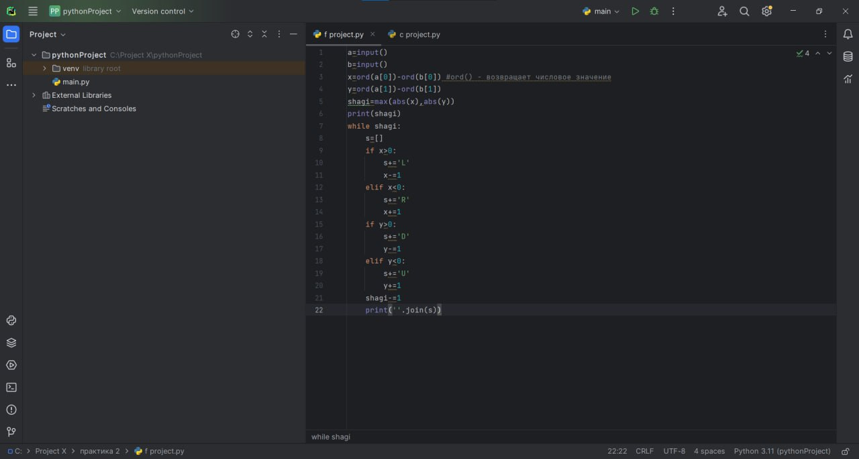

Рисунок 1 – PyCharm

# **3. ФОРМУЛИРОВКА ИНДИВИДУАЛЬНОГО ЗАДАНИЯ**

В соответствии с индивидуальным заданием на учебную практику необходимо:

В рамках учебной практики я выбрал создание игры «Find me». Я разрабатываю игру, в которой игроку нужно будет находить персонажей спрятанных среди друг различны персонажей на игровом поле за определенное время. Я хочу создать увлекательную и интересную игру, которая поможет игрокам развивать свои навыки поиска и внимательности.

# **4. ОПИСАНИЕ ВЫПОЛНЕНИЯ ИНДИВИДУАЛЬНОГО ЗАДАНИЯ**

## **4.1 Анализ предметной области и обзор аналогов**

Компьютерные игры берут своё начало во второй половине XX века. Первые компьютерные игры были созданы на университетских компьютерах и главным образом представляли собой математические игры или симуляции. Дебют компьютерных игр начинается в 70-е годы, когда появляются аркадные игры и первые персональные компьютеры. Игры такие как "Pong" и "Space Invaders" стали популярными. 80-е годы, Эпоха золотого века компьютерных игр. Появляются первые домашние игровые консоли, такие как Atari и Nintendo. Игры стали более сложными и разнообразными. Появляются 3D графика, CD-ROM и Интернет. Компании как Blizzard, Electronic Arts и Sony начинают выпускать популярные игры. Сегодня создание игр стало отдельной индустрией с множеством профессионалов, работающих над разработкой игр различных жанров и для различных платформ. Компьютерные игры стали неотъемлемой частью современной культуры и развлечения.

Игра “Find me” – представляет собой программное приложение, в котором отображается клетчатое поле, на котором появляются игровые персонажи. По определенным критериям, заданным в начале игры, игрок должен найти нужного персонажа. Игра предназначена для всех возрастов, она создана для развлечения, развития и тренировки внимательности, используя графику, звук и другие технологии.

Игра “Find me” не имеет прямых аналогов, но есть один косвенный который имеет схожую структуру, но не повторяет то что будет происходить в моей игре. Игра называется “Let’s find larry”:

Эта игра имеет в себе несколько недостатков:

ограниченное количество уровней: если в игре представлено ограниченное количество уровней, это может привести к быстрому прохождению и потере интереса к игре.

Недостаток сложности: если игра "Let's Find Larry" слишком проста и не предоставляет достаточного вызова для игроков, это может быстро наскучить и потере интереса.

Отсутствие обновлений: если разработчики регулярно не следят за игрой, не обновляют её, не добавляют новые локации, но игра может быстро наскучить пользователю.

Так же содержит в себе некоторые достоинства:

Простой и интуитивно понятный геймплей: игрокам не нужно проходить сложные уровни или выполнять сложные задачи.



Рисунок 1 – Let’s find larry

## **4.2 Разработка структуры приложения и алгоритмов функционирования**

Разработанное мной приложение содержит следующие основные функциональные компоненты:

* компонент реализации таймера – таймер отсчитывается с 60 и случайным образом каждые 5-7 раундов уменьшает своё значение на 15, минимальное значение таймера 15 секунд; [2]
* компонент счёта очков – в данной функции очки начисляются по мере уменьшения таймера, чем меньше максимальное время таймера, тем больше очков начисляется пользователю, количество очков: 100, 200, 300, 400;
* компонент расположения игровых персонажей на поле – после нажатия на искомого персонажа, персонажи расставляются на игровом поле в случайном порядке и в случайном количестве от 3 до 5;
* компонент расположения искомого персонажа на поле – после нажатия на искомого персонажа, он меняет своё расположение на игровом поле в случайном порядке;
* компонент отбора нужного нам персонажа – после того как пользователь запускает игру его главная цель это найти нужного ему персонажа и кликнуть по нему, это осуществляется с помощью сравнивания картинок по клику, при правильном клике программа переходит к следующему раунду и меняет расположение всех игровых персонажей, так же добавляет новых, а если клик был не по нужному персонажу, то у пользователя отнимается одна жизнь;
* кнопка таблицы рекордов – в конце представлена кнопка при клике на которую можно будет увидеть ваш результат и сравнить с прошлыми попытками;

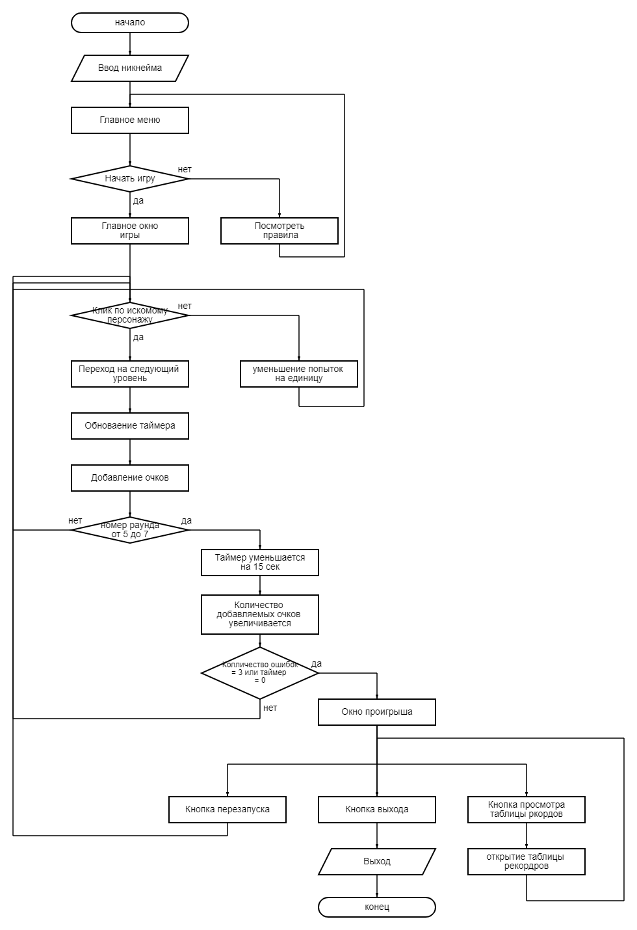

Рисунок 2 – Алгоритм работы программы

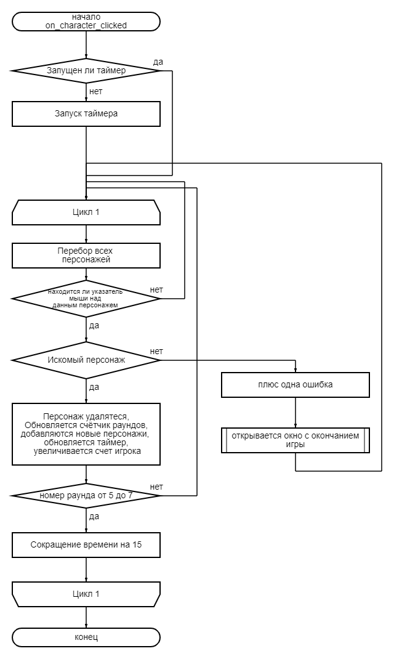

Рисунок 3 – Схема алгоритма

Алгоритм программы включает в себя поиск заданного персонажа, помимо этого обновление таймера и счётчик ошибок.

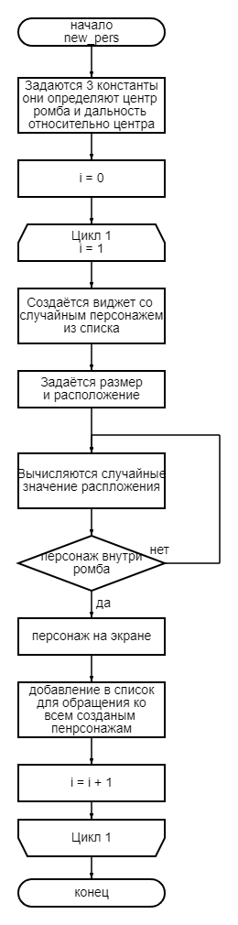

Рисунок 4 – Схема алгоритма

Алгоритм программы включает в себя создание новых персонажей на игровом поле.

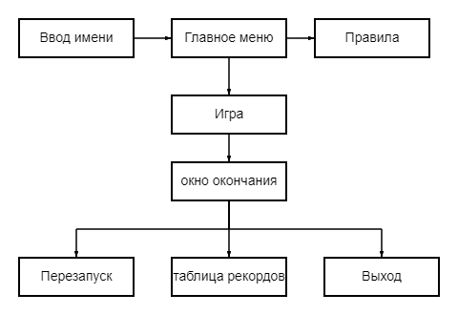

Рисунок 5 – Информационная структура игры программы

# **4.2.1 Проектирование интерфейса**

Интерфейс программы был разработан с помощью среды для разработки графических интерфейсов для программ PyQt6. Результаты проектирования интерфейса программы представлены на рисунках 6 – 12.

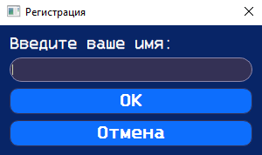

Рисунок 6 – Прототип интерфейса

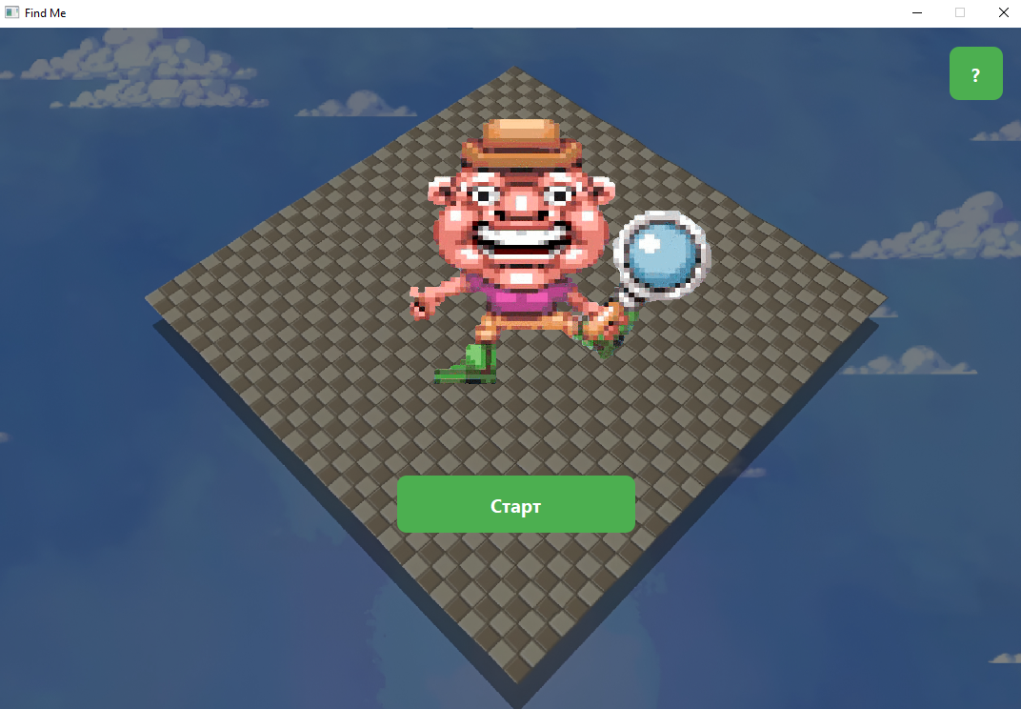

Рисунок 7 – Прототип интерфейса

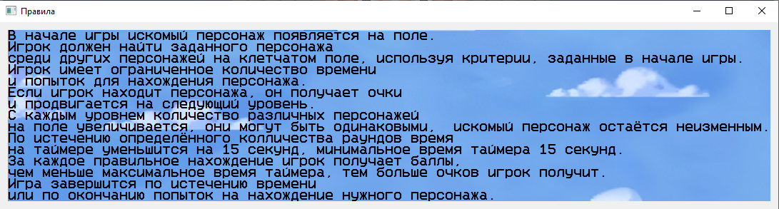

Рисунок 8 – Прототип интерфейса

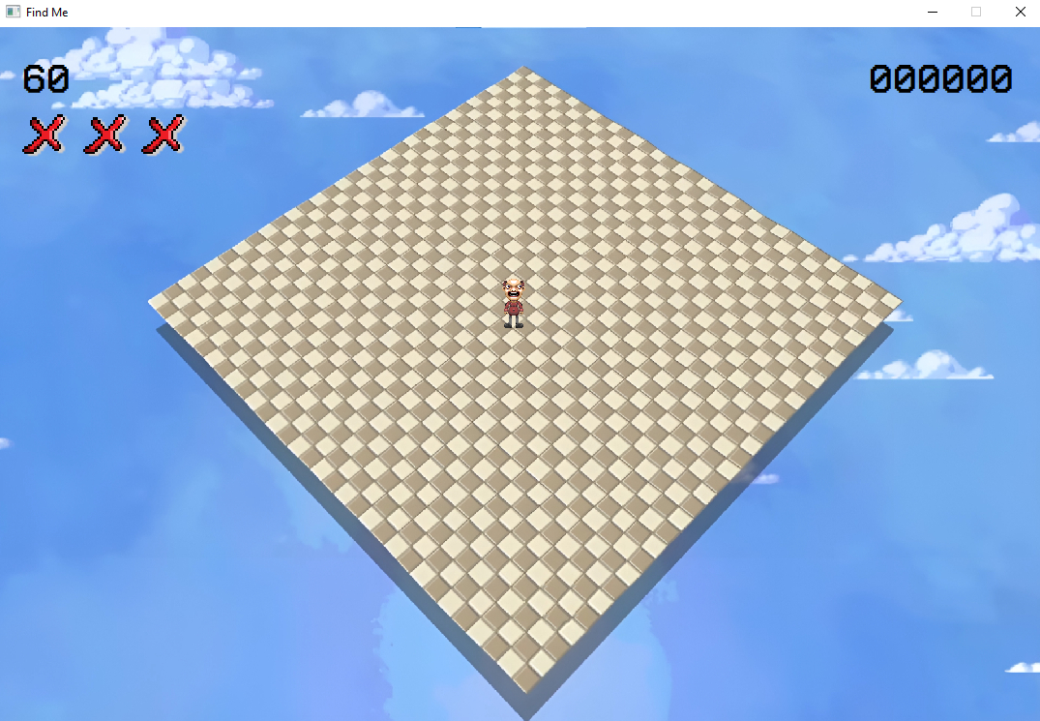

Рисунок 9 – Прототип интерфейса

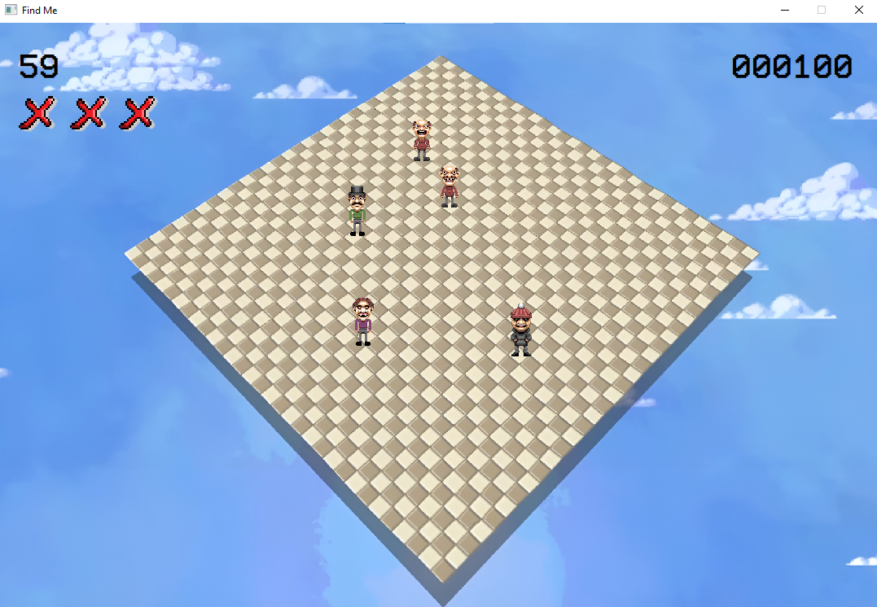

Рисунок 10 – Прототип интерфейса

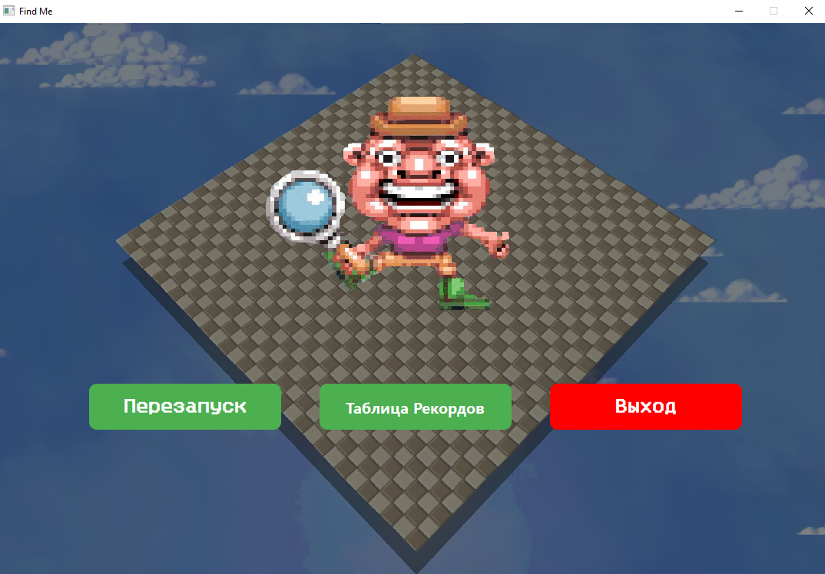

Рисунок 11 – Прототип интерфейса

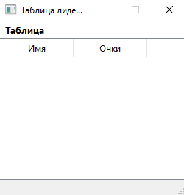

Рисунок 12 – Прототип интерфейса

В данном разделе рассмотрены алгоритм работы системы, а также представлен итоговый дизайн приложения.

## **4.3 Реализация программы**

**4.3.1. Программная реализация**

Для реализации программы был выбран язык программирования Python в среде разработки PyCharm.

Пользовательский интерфейс был разработан с использованием библиотеки Pyqt6 для графического отображения данных.

Данные, необходимые для работы программы, хранятся в файле с расширением .py. [5]

Класс «helpWindow» – окно с правилами игры. Здесь используется переменная label отвечающая за текст, который будет отображён в окне с правилами;

Класс «Screen1» – стартовое окно. Здесь реализуются две кнопки «button» отвечающая за переход к новому окну и «button_help» отвечающая за открытие окна с правилами;

Класс «GameWindow» – окно в котором реализуется игровой процесс. Здесь используется множество функций, которые реализуют игровой процесс;

Описание переменных класса «GameWindow»:

«image_paths» и «ostch» – в этих двух переменных хранятся все картинки с игровыми персонажами. Они используются в двух функциях «add_new_characters» и «new_pers», которые отвечают за появление персонажей на поле;

«timer_label» – Отвечает за создание таймера. Используется в двух в 3 функциях «update_timer», «on_character_clicked», «timer_rearm», которые отвечают за настройку таймера;

«Score» – отвечает за количество очков пользователя. Используется в функции «score_up», которая отвечает за обновления счёта;

«Dead» – отвечает за отрисовку количества ошибок;

«initUI» – в этой функции заданы основные параметры окна;

«on_character_clicked» – функция отвечающая за сравнение персонажей и нахождения нужного, так же отвечает за уменьшение таймера;

«mousePressEvent» – отвечает за отслеживание координат по клику;

«load_background_image» – отвечает за загрузку фона игривого поля;

«is_inside_rhombus» – отвечает за определение координат ромба;

«print_heroes» – так же как и функции «add_new_characters» и «new_pers» отвечает за отрисовку персонажей на поле;

Класс «EndWindow» – окно в котором реализуется завершение игры в котором находится кнопка с перезапуском, выходом и просмотром таблицы рекордов.

**4.3.2. Реализация интерфейса**

На рисунке 13 представлено окно для ввода имени пользователя



Рисунок 13 ­– Окно с вводом имени пользователя

При запуске игры открывается окно, которое просит пользователя ввести имя, чтобы оно в дальнейшем отображалось в таблице рекордов.

Кнопка «ОК» отвечает за подтверждение введённого имени.

Кнопка «Отмена» отвечает за отмену действия и выход из программы.

**class** InputDialog(QDialog):

**def** __init__(self):

       super().__init__()

       self.setFixedSize(300, 150)

       self.setWindowTitle("Регистрация")

       self.setStyleSheet("background-color:#082567;")

       layout = QVBoxLayout()

​

       self.label = QLabel("Введите ваше имя:")

       layout.addWidget(self.label)

       self.label.setStyleSheet("""

      font-size:15px;

      color:white;

      font-family: Better VCR;

      """)

​

       self.text_input = QLineEdit()

       layout.addWidget(self.text_input)

       self.text_input.setStyleSheet("""

      *{

          background-color:#082567;

          border-radius:14px;

          padding:5px 0;

          border:1px solid #082567;

          color:#fff;

          font-size:16 px;

          font-family: Better VCR;

      }

      *:focus{

          border:1px solid #8b86aa;

          background-color:#343155;

      }

      """)

​

Рисунок 14 – Фрагмент кода создания окна регистрации



Рисунок 15 ­– Окно главного меню

После ввода имени и нажатия на кнопку «ОК» открывается данное окно в котором есть две кнопки «Старт» и «?».

Кнопка «Старт» отвечает за запуск программы и переход к следующему окну.

Кнопка «?» отвечает за открытие и закрытие правил игры.

**class** Screen1(QMainWindow):

**def** __init__(self):

       super(Screen1, self).__init__()

       self.setWindowTitle("Find Me")

       self.setFixedSize(1080, 720)

       self.background_label = QLabel(self)

       self.load_background_image()

       self.button = QPushButton('Старт', self)

       self.button.clicked.connect(self.next_scr)

       self.button.move(420, 470)

       self.button.resize(250, 60)

       self.button.setStyleSheet("background-color: #4CAF50; color: white; border-radius: 10px; font-weight: bold; "

                                 "font-size: 20px;")

​

       self.button_help = QPushButton('?', self)

       self.button_help.pressed.connect(**lambda**: self.askButtn())

       self.button_help.move(1000, 20)

       self.w = **None**

       self.button_help.resize(56, 56)

       self.button_help.setStyleSheet(

           "background-color: #4CAF50; color: white; border-radius: 10px; font-weight: bold; "

           "font-size: 20px;")

​

       self.label = QLabel(self)

       self.label.setGeometry(250, 60, 600, 342)

       movie = QMovie("C:/Users\Никита\PycharmProjects/UP\sprite\ch_startgm.gif")

       self.label.setMovie(movie)

       movie.start()

​

**def** askButtn(self):

**if** self.w **is** **None**:

           self.w = helpWindow()

           self.w.show()

**else**:

           self.w.close()

           self.w = **None**

​

Рисунок 16 – Фрагмент кода создания главного меню



Рисунок 17 ­– Окно с правилами

В данном окне реализованы все правила, которые нужно знать пользователю.

**class** helpWindow(QWidget):

**def** __init__(self):

       super().__init__()

       layout = QVBoxLayout()

       self.setWindowTitle("Правила")

       self.label = QLabel("В начале игры искомый персонаж появляется на поле."

                           "\nИгрок должен найти заданного персонажа \nсреди других персонажей на клетчатом поле, "

                           "используя критерии, заданные в начале игры."

                           "\nИгрок имеет ограниченное количество времени \nи попыток для нахождения персонажа. "

                           "\nЕсли игрок находит персонажа, он получает очки \nи продвигается на следующий уровень. "

                           "\nС каждым уровнем количество различных персонажей \nна поле увеличивается, они могут быть"

                           " одинаковыми, "

                           " искомый персонаж остаётся неизменным."

                           "\nПо истечению определённого колличества раундов время \nна таймере уменьшится на 15 секунд,"

                           " минимальное время таймера 15 секунд."

                           "\nЗа каждое правильное нахождение игрок получает баллы, \nчем меньше максимальное время"

                           " таймера, тем больше очков игрок получит. "

                           "\nИгра завершится по истечению времени \nили по окончанию попыток на нахождение "

                           "нужного персонажа.")

       self.label.setStyleSheet("font-size: 12pt; color: black; font-family: Better VCR")

       self.label.setAlignment(Qt.AlignmentFlag.AlignLeft)

       layout.addWidget(self.label)

       self.setLayout(layout)

       self.setStyleSheet("background-image: url('help.png'); background-position: cover;")

Рисунок 18 – Фрагмент кода создания окна с правилами



Рисунок 19 ­– Окно с игровым процессом

После нажатия кнопки старт открывается окно в котором находятся таймер, количество ошибок, счёт очков, игровое поле и игровые персонажи.

**class** GameWindow(QMainWindow):

**def** initUI(self):

   self.setWindowTitle("Find Me")

   self.setFixedSize(1080, 720)

   self.load_background_image()

​

Рисунок 20 – Фрагмент кода создания окна с игровым процессом



Рисунок 21 – Игровой процесс

После нажатия по искомому персонажу появляется несколько других таймер запускается и прибавляются очки.



Рисунок 22 – Окно проигрыша

Если пользователь допустил 3 ошибки или его время закончилось открывается окно свидетельствующее о проигрыше игрока.

Кнопка «Перезапуск» отвечает за перезапуск игры и открывает заново окно с игровым полем.

Кнопка «Таблица Рекордов» отвечает за открытие таблицы рекордов в котором записаны очки пользователя.

Кнопка «Выход» отвечает за полный выход из программы.

**class** EndWindow(QMainWindow):

**def** __init__(self):

       super(EndWindow, self).__init__()

​

       self.setWindowTitle("Find Me")

       self.setFixedSize(1080, 720)

       self.background_label = QLabel(self)

       self.load_background_image()

       self.rebutton = QPushButton('Перезапуск', self)

       self.rebutton.clicked.connect(self.restart)

       self.rebutton.move(120, 470)

       self.rebutton.resize(250, 60)

       self.rebutton.setStyleSheet("background-color: #4CAF50; color: white; border-radius: 10px; font-weight: bold; "

                                   "font-size: 20px; font-family: Better VCR")

​

       self.scoreboard_button = QPushButton('Таблица Рекордов', self)

       self.scoreboard_button.clicked.connect(self.show_scoreboard)

       self.scoreboard_button.move(420, 470)

       self.scoreboard_button.resize(250, 60)

       self.scoreboard_button.setStyleSheet(

           "background-color: #4CAF50; color: white; border-radius: 10px; font-weight: bold; font-size: 20px;")

       self.scoreboard_button.clicked.connect(self.show_scoreboard)

​

       self.endbutton = QPushButton('Выход', self)

       self.endbutton.clicked.connect(self.end)

       self.endbutton.move(720, 470)

       self.endbutton.resize(250, 60)

       self.endbutton.setStyleSheet("background-color: red; color: white; border-radius: 10px; font-weight: bold; "

                                    "font-size: 20px; font-family: Better VCR")

       self.label = QLabel(self)

       self.label.setGeometry(250, 60, 600, 342)

       movie = QMovie("C:/Users\Никита\PycharmProjects/UP\sprite\ch_startgm.gif")

       self.label.setMovie(movie)

       movie.start()

​

**def** show_scoreboard(self):

       self.scoreboard_window = Scoreboard()

       self.scoreboard_window.show()

​

**def** load_background_image(self):

       pixmap = QPixmap("C:/Users\Никита\PycharmProjects/UP\sprite\start2.png").scaled(1080, 720)

       brush = QBrush(pixmap)

       palette = self.palette()

       palette.setBrush(QPalette.ColorRole.Window, brush)

       self.setPalette(palette)

​

       self.background_label.setPixmap(pixmap)

       self.background_label.setGeometry(0, 0, pixmap.width(), pixmap.height())

       self.background_label.show()

​

**def** end(self):

       exit()

​

**def** restart(self):

**global** game_window

       game_window.close()

       game_window = GameWindow()

       game_window.show()

       self.close()

​

Рисунок 23 – Фрагмент кода создания окна пройгрыша



Рисунок 24 – Окно таблицы рекордов

Тут будут записаны очки пользователей.

**class** Scoreboard(QMainWindow):

**def** __init__(self):

       super().__init__()

       input_dialog = InputDialog()

       input_dialog.show()

**if** input_dialog.exec() == QDialog.DialogCode.Accepted:

           self.text = input_dialog.getText()

**else**:

           self.text = "Неизвестный пользователь"

​

       menu_bar = self.menuBar()

       score = menu_bar.addAction("Таблица")

       score.triggered.connect(self.table)

​

       self.setStatusBar(QStatusBar(self))

​

       menu_bar.setStyleSheet("""

              *{

              background-color:white;

              font-size:13px;

              font-color:#343155;

              font-weight:bold;

              }

              """)

​

       pageLayout = QVBoxLayout()

       self.topLayout = QHBoxLayout(self)

       self.outerLayout = QHBoxLayout(self)

       self.frame = QFrame()

       self.frame.setStyleSheet("""

                  border-width: 6px;

                  border-height: 10px;

                  border-radius:4px;

                  font-size:20px;

                  font-weight:bold;

                  color: #F8F8FF;

              """)

       self.setWindowTitle("Таблица лидеров")

       self.index = []

       self.table = QTableView()

       self.data = []

       self.setFixedWidth(254)

​

Рисунок 25 – Фрагмент кода создания таблицы рекордов

Вывод: В данном разделе были рассмотрена реализация интерфейса игры «Find me». В дальнейшем можно будет добавить дополнительные функции и улучшить интерфейс для удобства пользователей. [1,5,6]

## **4.4 Тестирование программного обеспечения**

Тестирование программы представлено в таблице 1.

Таблица 1 – Результаты проверки программы

|  |  |  |  |
| --- | --- | --- | --- |
| № п.п. | Действия пользователя | Критерии приемки | Отметка о прохождении |
| 1 | Предоставление сопроводительной документации. | Документация включает в себя техническое задание, программу и методику испытаний, а также руководство пользователя, которые разработаны с учетом стандартов ГОСТ 34.602–2020, СТП ВятГУ 101-2004 и ГОСТ 7.32-2017. | + |

Продолжение таблицы 1

|  |  |  |  |
| --- | --- | --- | --- |
| 2 | Запуск игры | Открыто новое диалоговое окно с вводом имени пользователя. | + |
| 3 | Открытие окна с правилами | Появление окна с правилами игры | + |
| 4 | Запуск игрового окна | Открытие игрового окна | + |
| 5 | Клик по персонажу искомому персонажу | Переход на новый уровень | + |
| 6 | Клик по любому другому персонажу | Количество попыток должно уменьшаться | + |
| 7 | Уменьшение таймера | Таймер уменьшается на 15 секунд | + |
| 8 | Прибавление очков за клик | Очки должны накапливаться | + |
| 9 | Проигрыш в игре | По истечению времени или по исчерпанию 3 попыток | + |
| 10 | Кнопка перезапуск | Возврат к игровому окну | + |
| 11 | Кнопка таблица рекордов | Открытие таблицы рекордов | + |
| 12 | Кнопка выход | Выход из игры | + |

# 

26 – Запуск приложения

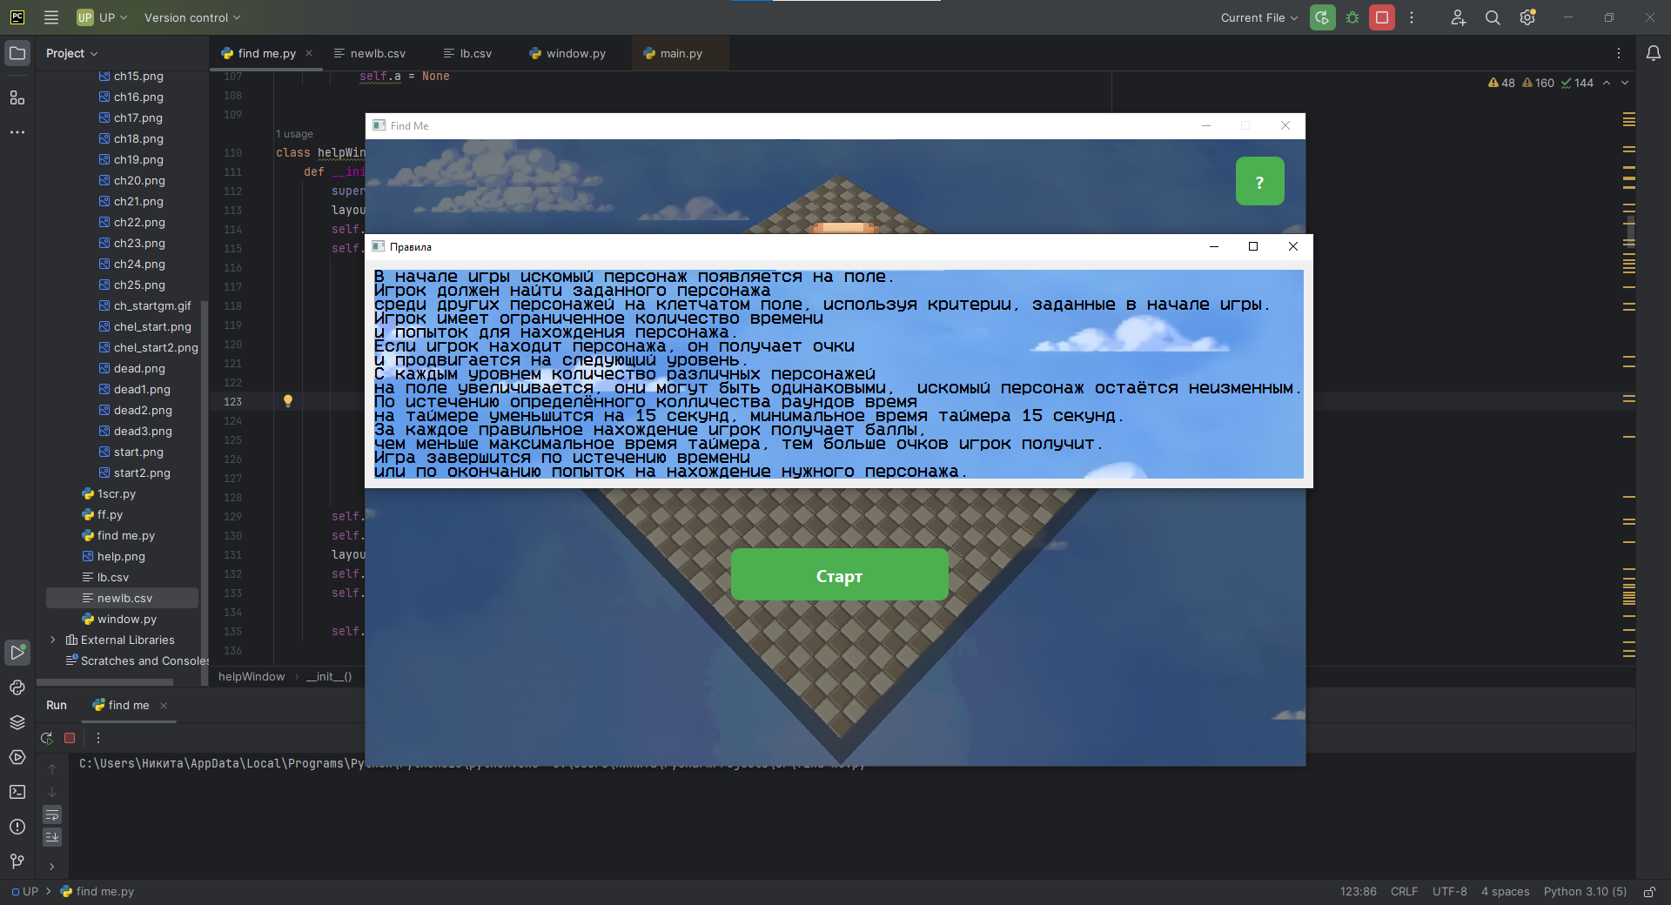

27 – Открытие окна с правилами

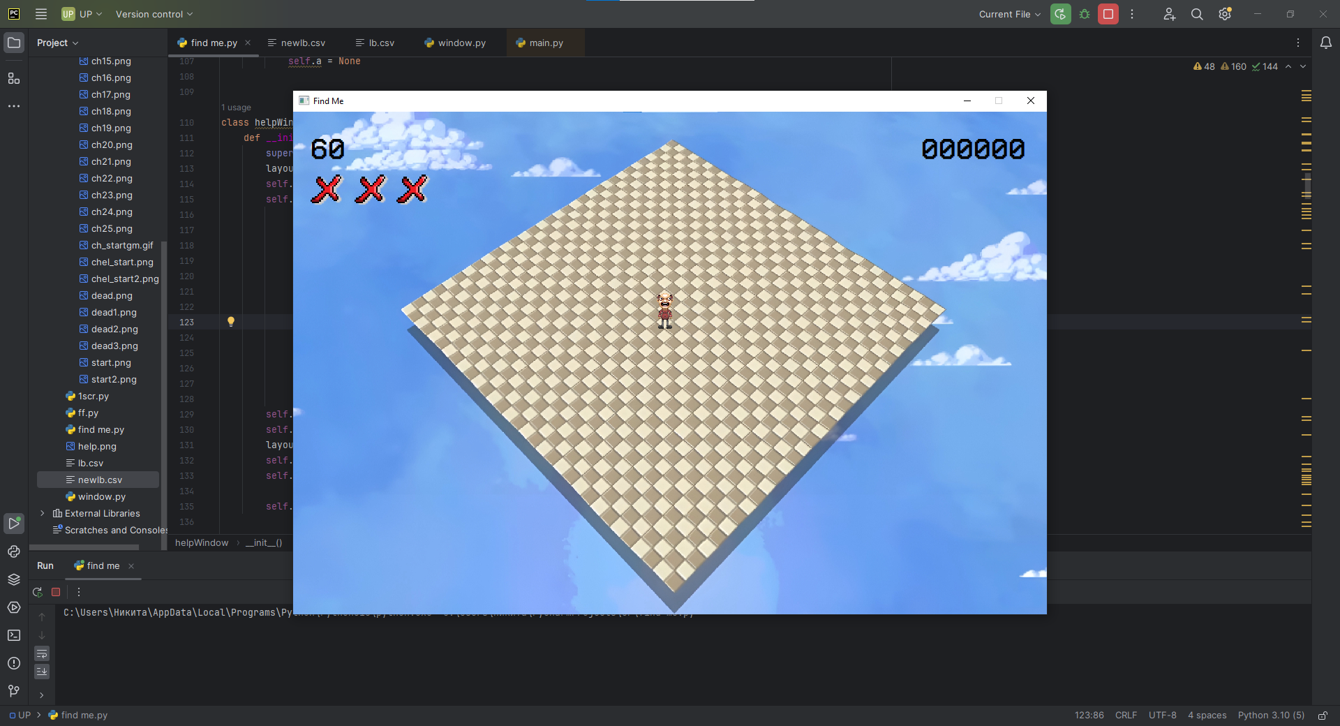

28 – Запуск игрового окна

# 

29 – Клик по персонажу искомому персонажу

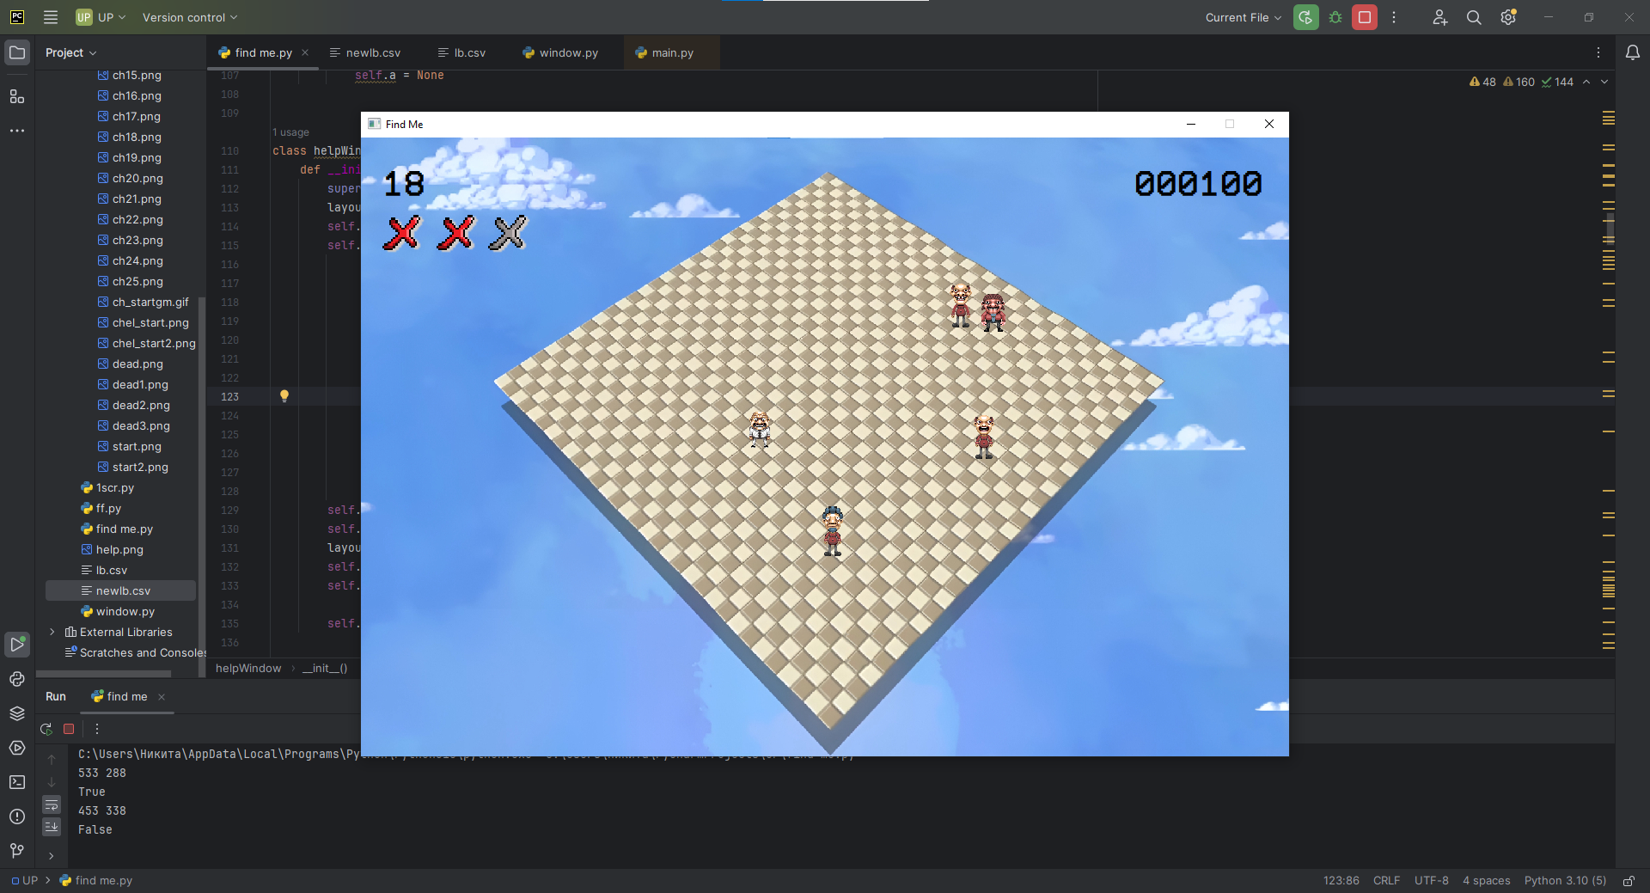

30 – Клик по любому другому персонажу

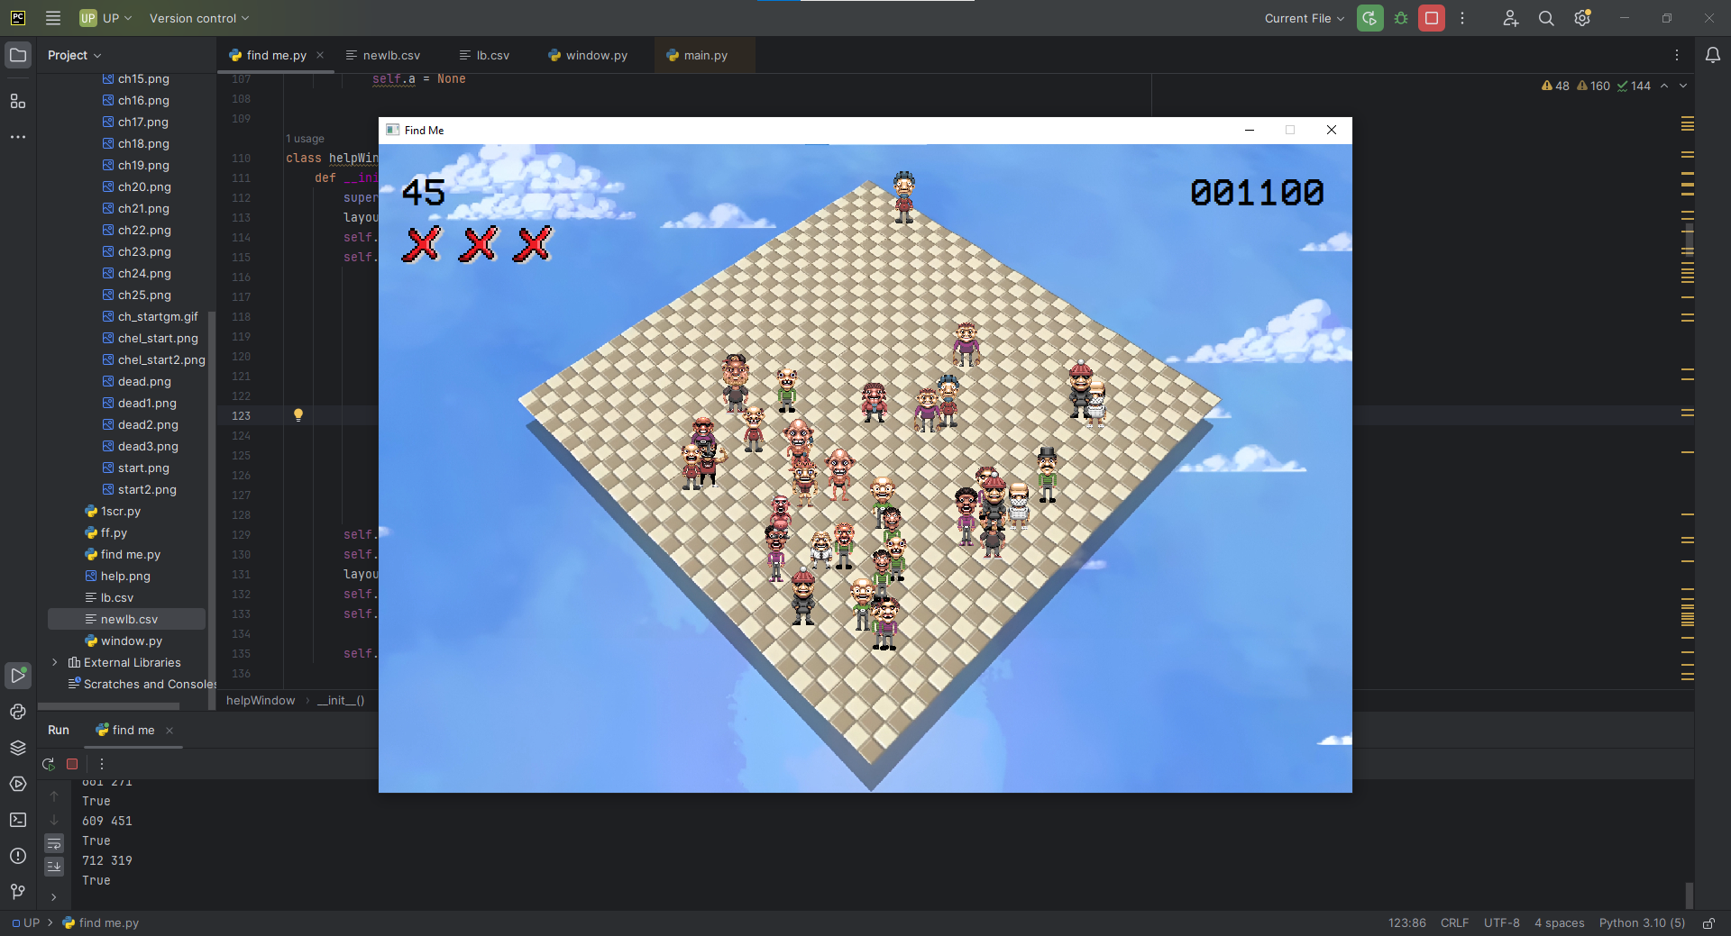

31 – Уменьшение таймера

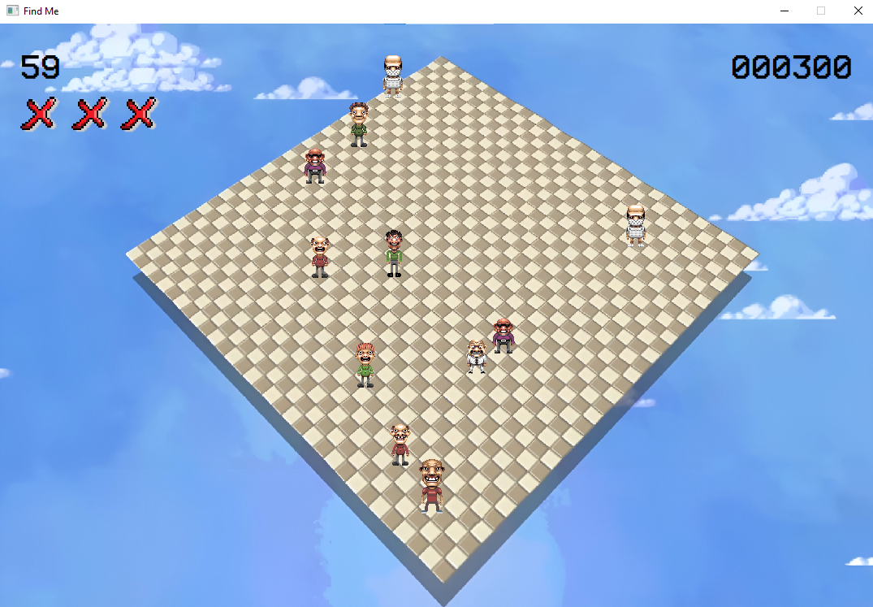

32 – Прибавление очков за клик

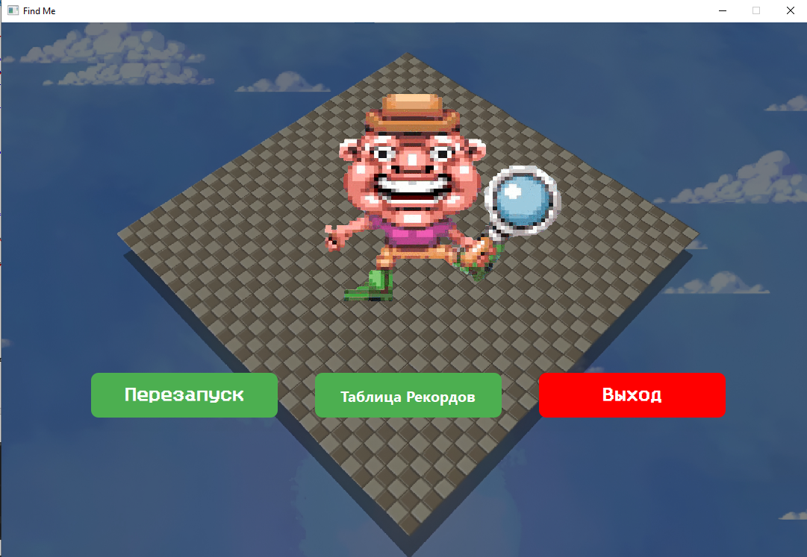

33 – Проигрыш в игре

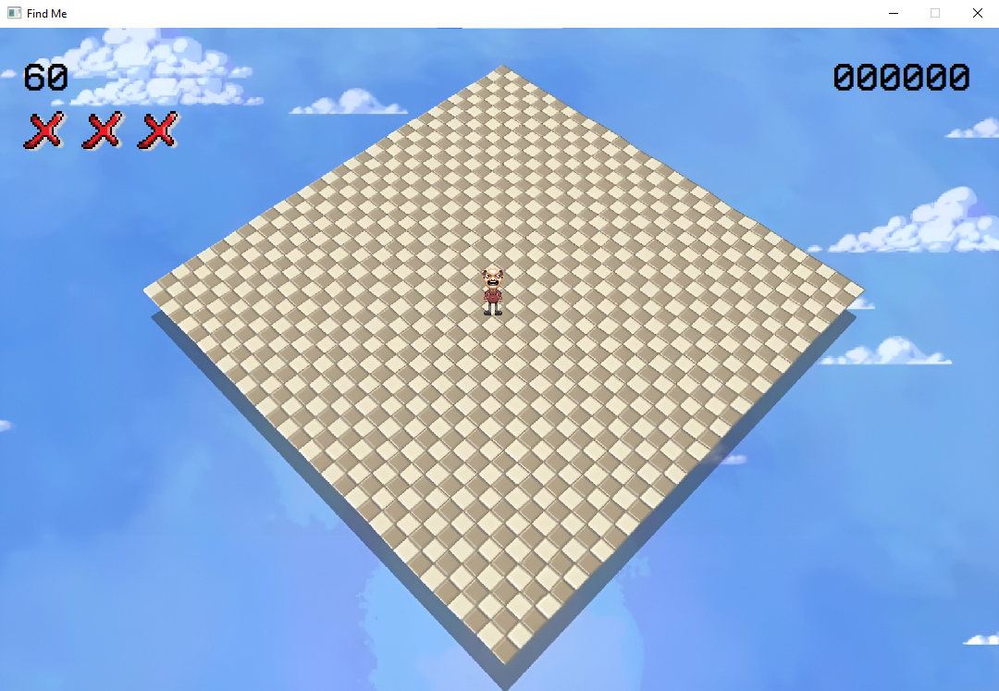

34 – Кнопка перезапуск

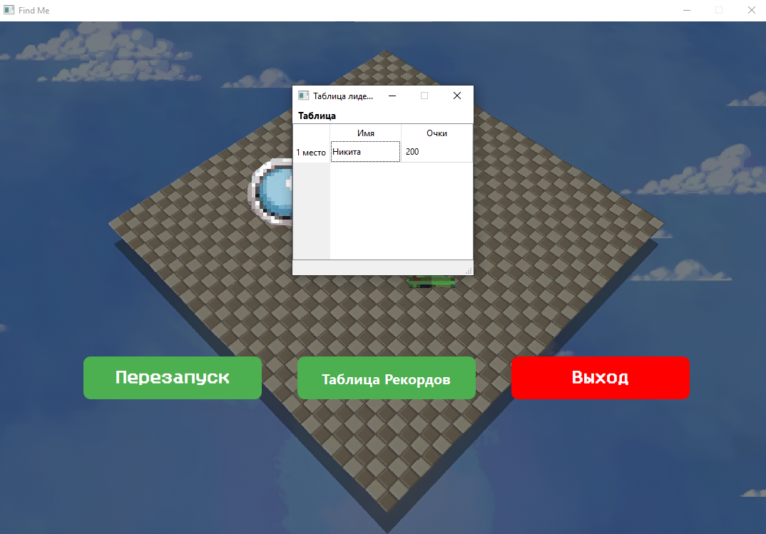

35 – Кнопка таблица рекордов

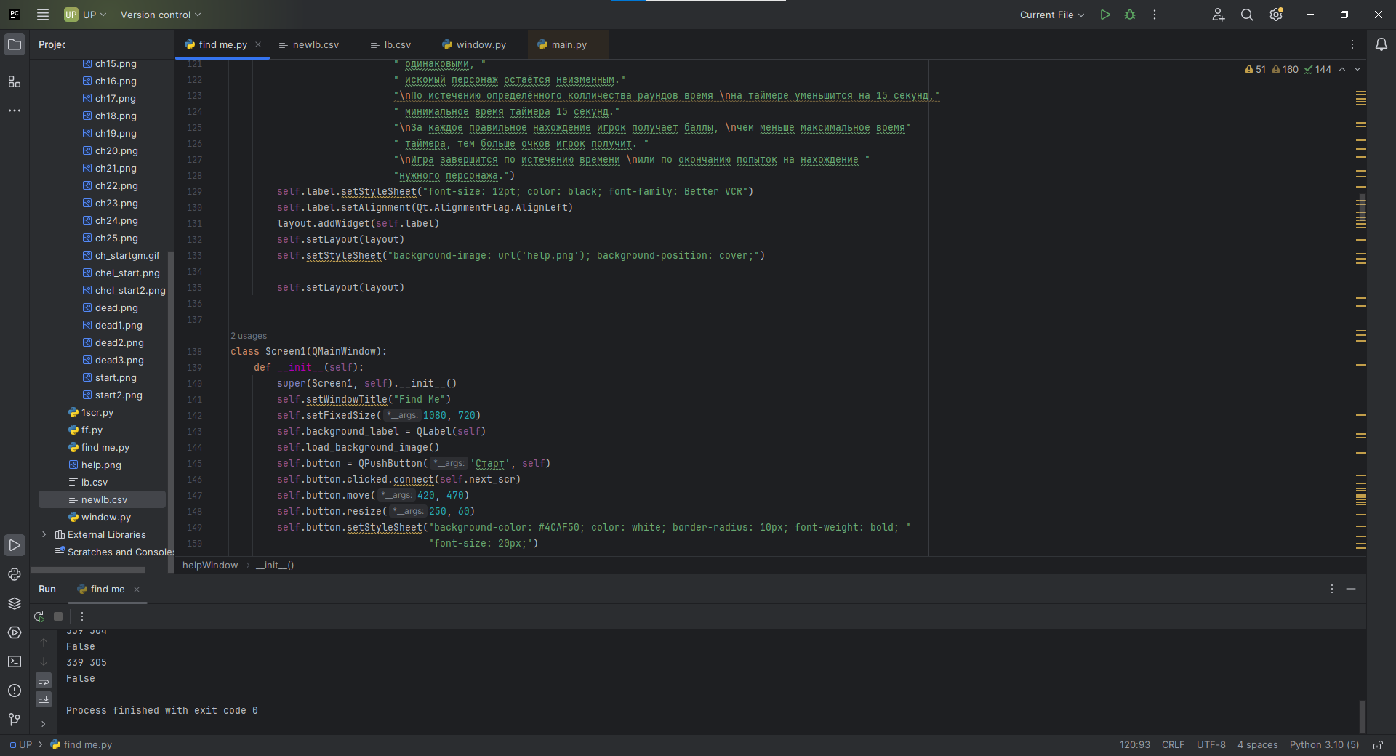

36 – Кнопка выход

# **ЗАКЛЮЧЕНИЕ**

Во время выполнения практического задания по предмету «Учебная практика 05.01» Было изучена новая библиотека PyQt6 и улучшены навыки в языке программирования Python, так же были закреплены навыки работы с IDE PyCharm и GitHub. В результате учебной практики была создана игра «Find me».

В отличие от других игр, включая подобный по структуре "Let's find Larry", "Find me" предлагает уникальный игровой опыт, который не имеет прямых аналогов. Это идеальный способ провести время с пользой и удовольствием, открывая для себя захватывающий мир поиска. Она поможет пользователям с развитием реакции и внимательности.

Таким образом, программа учебной практики ПМ.05 в период с 15.01.2024 по 19.06.2024 была выполнена мной в полном объеме.

При выполнении работ, предусмотренных заданием на практику, в организации ФГБОУ ВО «Вятский государственный университет» мной, Панкратовым Никитой Владимировичем, соблюдались правила внутреннего трудового распорядка, охраны труда, техники безопасности, противопожарной безопасности, санитарно-эпидемиологические правила и гигиенические нормативы. Пройден вводный инструктаж и инструктаж на рабочем месте. Замечаний не имел.

# **СПИСОК ИСПОЛЬЗОВАННЫХ ИСТОЧНИКОВ**

1. PyQt Pyyhon уроки. [Электронный ресурс] Режим доступа: [https://pygame.ru/blog/pyqt6-python-uroki.php](https://pygame.ru/blog/pyqt6-python-uroki.php%20) (Дата обращения: 15.03.2024)
2. Доусон М. Программируем на Python. – СПб.: Питер, 2014. – 416 с.
3. Дэн Бейдер. Чистый Python. Тонкости программирования для профи — СПб.: Питер, 2018. — 288 с. 288 с.
4. Изучаем Python: программирование игр, визуализация данных, веб-приложения. 3-е изд. — СПб.: Питер, 2020. — 512 с.
5. Сэнд У. «Учим Python, делая крутые игры», – Пер. с англ. – Москва. 2022 г. – 418 с.
6. Creating your first app with PyQt6. [Электронный ресурс] Режим доступа: [https://www.pythonguis.com/tutorials/pyqt6-creating-your-first-window/](https://www.pythonguis.com/tutorials/pyqt6-creating-your-first-window/%20) (дата обращения: 05.04.2024).

# **ПРИЛОЖЕНИЕ А**

**ИСХОДНЫЙ КОД**

# **ПРИЛОЖЕНИЕ Б**

**ТЕХНИЧЕСКОЕ ЗАДАНИЕ**

# **ПРИЛОЖЕНИЕ В**

**ПРОГРАММА И МЕТОДИКА ИСПЫТАНИЙ**

# **ПРИЛОЖЕНИЕ Г**

**РУКОВОДСТВО ПОЛЬЗОВАТЕЛЯ**